Министерство образования и науки Российской Федерации

ФЕДЕРАЛЬНОЕ ГОСУДАРСТВЕННОЕ БЮДЖЕТНОЕ ОБРАЗОВАТЕЛЬНОЕ УЧРЕЖДЕНИЕ ВЫСШЕГО ПРОФЕССИОНАЛЬНОГО ОБРАЗОВАНИЯ «САРАТОВСКИЙ ГОСУДАРСТВЕННЫЙ УНИВЕРСИТЕТ   
ИМЕНИ Н.Г.ЧЕРНЫШЕВСКОГО»

[ДВИЖЕНИЕ Заряда В ПОСТОЯННОМ ОДНОРОДНОМ ЭЛЕКТРИЧЕСКОМ ПОЛЕ](http://fini3.ru/zaryad-v-elektro/76-elektrichesk-pole.html)

Подготовили студенты

Факультета КНиИТ групы 341

Акимов Артемий

Ищук Мария

Саратов 2015

# [УРАВНЕНИЯ ДВИЖЕНИЯ ЗАРЯДА В электромагнитном ПОЛЕ](http://fini3.ru/zaryad-v-elektro/73-uravneniya-dvizheniya.html)

Заряд, находящийся в поле, не только подвергается воздействию со стороны поля, но в свою очередь сам влияет на поле, изменяя его. Однако если заряд е не велик, то его действием на поле можно пренебречь. В этом случае, рассматривая движение в заданном поле, можно считать, что само поле не зависит ни от координат, ни от скорости заряда. Точные условия, которым должен удовлетворять заряд для того, чтобы он мог считаться в указанном смысле малым, будут выяснены в дальнейшем. Ниже мы будем считать это условие выполненным.

Итак, нам надо найти уравнения движения заряда в заданном электромагнитном поле. Эти уравнения получаются варьированием действия, т. е. даются уравнениями Лагранжа

                           (1)

Производная ∂*L*/∂**v** есть обобщенный импульс частицы. Далее имеем

 (2)

Но по известной формуле векторного анализа

 (3)

где **a** и **b** — любые два вектора. Применяя эту формулу к **Av** и помня, что дифференцирование по **r** производится при постоянном **v**, находим

 (4)

Уравнения Лагранжа, следовательно, имеют вид

 (5)

Но полный дифференциал (*d***A**/*dt*)*dt* складывается из двух частей: из изменения (*∂***A**/*∂t*)*dt* векторного потенциала со временем в данной точке пространства и из изменения при переходе от одной точки пространства к другой на расстояние *d***r**. Эта вторая часть равна (*d***r**http://fini3.ru/images/Formula_2.3/image004.png)**A**. Таким образом,

 (6)

Подставляя это в предыдущее уравнение, получаем

 (7)

Это и есть уравнение движения частицы в электромагнитном поле. Слева стоит производная от импульса частицы по времени. Следовательно, выражение в правой части (7) есть сила, действующая на заряд в электромагнитном поле. Мы видим, что эта сила состоит из двух частей. Первая часть (первый и второй члены в правой части (7)) не зависит от скорости частицы. Вторая часть (третий член) зависит от этой скорости: пропорциональна величине скорости и перпендикулярна к ней.

Силу первого рода, отнесенную к заряду, равному единице, называют *напряженностью электрического поля*; обозначим ее через **E**. Итак, по определению,

 (8)

Множитель при скорости, точнее при **v**/*c*, в силе второго рода, действующей на единичный заряд, называют *напряженностью магнитного поля*; обозначим ее через **H**. Итак, по определению,

**H** = rot **A**.                                      (9)

Если в электромагнитном поле **E**≠0, а **H**=0, то говорят об электрическом поле; если же **E**=0, а **H**≠0, то поле называют *магнитным*. В общем случае электромагнитное поле является наложением полей электрического и магнитного.

Отметим, что **E** представляет собой полярный, а **H** — аксиальный вектор.

Уравнения движения заряда в электромагнитном поле можно теперь написать в виде

 (10)

Стоящее справа выражение носит название лоренцевой силы. Первая ее часть — сила, с которой действует электрическое поле на заряд, — не зависит от скорости заряда и ориентирована по направлению поля **E**. Вторая часть—сила, оказываемая магнитным полем на заряд, — пропорциональна скорости заряда и направлена перпендикулярно к этой скорости и к направлению магнитного поля **H**.

Для скоростей, малых по сравнению со скоростью света, импульс **p** приближенно равен своему классическому выражению *m***v**, и уравнение движения (10) переходит в

 (11)

Выведем еще уравнение, определяющее изменение кинетической энергии частицы со временем, т.е. производную

http://fini3.ru/images/Formula_2.3/image007.png = http://fini3.ru/images/Formula_1.1/image010.png http://fini3.ru/images/Formula_2.2/image009.png. (12)

Легко убедиться, что

 (13)

подставляя *d***p**/*dt* из (17.5) и замечая, что [**vH**]**v**=0, имеем

 (14)

Изменение кинетической энергии со временем есть работа, произведенная полем над частицей (в единицу времени). Из (14)   
видно, что эта работа равна произведению скорости заряда на силу, с которой действует на него электрическое поле. Работа поля за время *dt*, т.е. при перемещении заряда на *d***r**, равна *e***E***d***r**.

Подчеркнем, что работу над зарядом производит только электрическое поле; магнитное поле не производит работы над движущимся в нем зарядом. Последнее связано с тем, что сила, с которой магнитное поле действует на частицу, всегда перпендикулярна к ее скорости.

Уравнения механики инвариантны по отношению к перемене знака у времени, т. е. по отношению к замене будущего прошедшим. Другими словами, в механике оба направления времени эквивалентны. Это значит, что если согласно уравнениям механики возможно какое-нибудь движение, то возможно и обратное движение, при котором система проходит те же состояния в обратном порядке.

Легко видеть, что-то же самое имеет место и в электромагнитном поле в теории относительности. При этом, однако, вместе с заменой *t* на –*t* надо изменить знак магнитного поля. Действительно, легко видеть, что уравнения движения (10) не меняются, если произвести замену

*t* → −*t*, **E** → **E**, **H** → −**H**.           (15)

При этом, согласно (8), (9), скалярный потенциал не меняется, а векторный меняет знак:

*φ* → *φ*, **A** → −**A**.                                        (16)

Таким образом, если в электромагнитном поле возможно некоторое движение, то возможно и обратное движение в поле с обратным направлением **H**.

# [ДВИЖЕНИЕ В ПОСТОЯННОМ ОДНОРОДНОМ ЭЛЕКТРИЧЕСКОМ ПОЛЕ](http://fini3.ru/zaryad-v-elektro/76-elektrichesk-pole.html)

Рассмотрим движение заряда $e$ в однородном постоянном электрическом поле $E$. Направление поля примем за ось $x$. Движение будет, очевидно, происходить в одной плоскости, которую выберем за плоскость $XOY$.

Тогда уравнения движения (10) примут вид

$\dot{p_{x}}=eE$, $\dot{p_{y}}=0$

(точка над буквой обозначает дифференцирование по $t$). Откуда

$p_{x}=eEt, p_{y}=p_{0}. (11)$

Начало отсчета времени мы выбрали в тот момент, когда $p_{x}=0; p_{0}$ есть импульс частицы в этот момент.

Кинетическая энергия частицы (энергия без потенциальной энергии в поле) равна

$$ε_{кин}=с\sqrt{m^{2}c^{2}+p^{2}} (12)$$

Подставляя сюда (1), находим в нашем случае

$ε_{кин}=\sqrt{m^{2}c^{4}+c^{2}{p_{0}}^{2}+{(ceEt)}^{2}}$*= $\sqrt{{ε_{0}}^{2}+{\left(ceEt\right)}^{2}} (13)$*

где $ε_{0}$- энергия при $t=0$.

Скорость частицы $v=pc^{2}/ε_{кин}$. Для скорости $v_{x}=\dot{x}$ имеем, следовательно

$$\frac{dx}{dt}=\frac{p_{x}c^{2}}{ε_{кин}}=\frac{c^{2}eEt}{\sqrt{{ε_{0}}^{2}+{\left(ceEt\right)}^{2}}} (14)$$

Интегрируя, находим

$$x=\frac{1}{eE}\sqrt{\sqrt{{ε_{0}}^{2}+{\left(ceEt\right)}^{2}}} (15)$$

(постоянную интегрирования полагаем равной нулю).

Для определения $y$ имеем

$$\frac{dy}{dt}=\frac{p_{y}c^{2}}{ε_{кин}}=\frac{c^{2}eEt}{\sqrt{{ε_{0}}^{2}+{(ceEt)}^{2}}} (16)$$

откуда

$$y=\frac{p_{0}c}{eE}Arsh\frac{ceEt}{ε_{0}} (17)$$

Уравнение траектории находим, выражая из (17) $t$ через $y$ и подставляя в (5). Это дает

$x=\frac{ε_{0}}{eE}ch\frac{eEy}{p_{0}c}. (18)$

Таким образом, заряд движется в однородном электрическом поле по цепной линии.

Если скорость частицы $v≪c$, то можно положить ${p_{0}=m}_{0}^{v}$, $ε_{0}=mc^{2}$ . разлагая (18) по степеням $1/c$. получим, с точностью до членов высшего порядка:

$$x=\frac{eE}{2mv_{0}^{2}}y^{2}+const, (19)$$

т. е. заряд движется по параболе, — результат, хорошо известный из классической механики.

# [Построение](http://fini3.ru/zaryad-v-elektro/76-elektrichesk-pole.html) Графической модели

Для построения графика использовалось программное обеспечение Microsoft Visual Studio 2015 Community.

Язык разработки: C#.

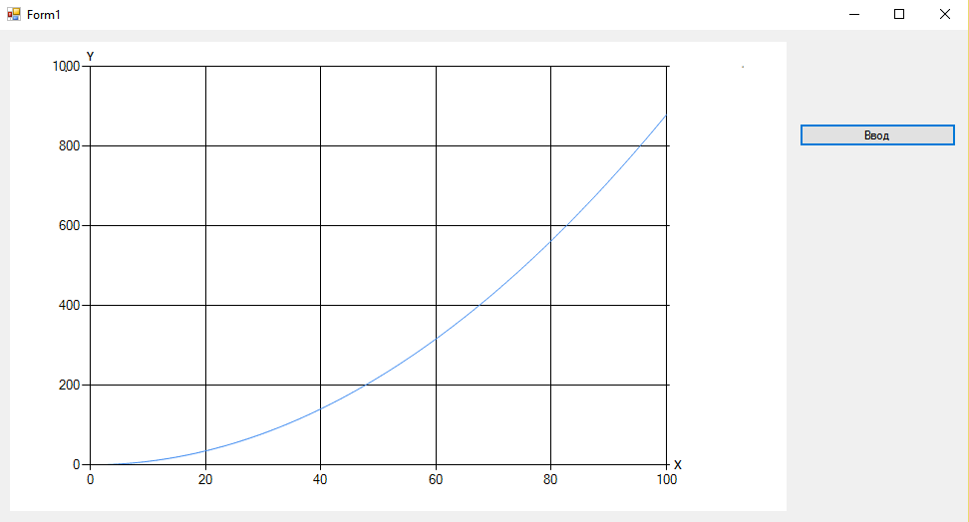

Рис 1. Результат работы программы

Построение графика наглядным образом демонстрирует движение заряда в плоскости $XOY$.